

CENTRO DE SERVIÇOS COMPARTILHADOS
°
•
SC

PROCEDIMENTO OPERACIONAL PADRÄO

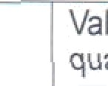
AQUISIÇÃO DE BENS E SERVIÇOS

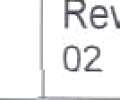
Código:
POP-COM-001
Revisäo:
02
Data: 03/2025
Validade: 24 meses e/ou Página 1 de 11 quando necessário.

QUEM: Setores requisitantes da Fundação Padre Albino. ONDE: Unidades de negócio da Fundaçăo Padre Albino.
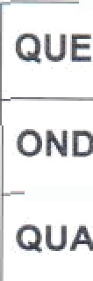

QUANDO: Quando houver necessidade de compras para atender as unidades da FPA

OBJETIVO: Estabetecet critérios, dìtetiizes, procedimento necessàrios, visando padronizar e documentar os processos de aquisiçáo de bens e serviços dentro da Instituiçäo para garantir abastecimento de todos os bens, serviços e insumos requeridos de maneira eficiente, econömica e oportuna de acordo com o planejamento.

CONCERTOS: Õ processo de compras visa atender às demandas da FPA orłentado por princlpios que garantem transparência e agilidade no atendimento ãs demandas da Instituiçăo,
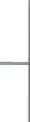

DESCRIÇÃO DO PROCEDIMENTO: "
- Responaabilidades:
Executar os processos de compras com lisura e excelência.

Abrangência:
O departamento de Compras da FPA atende as necessidades de aquisiçăo e reposição de itens diretos, indiretos e serviços para todas as unidades oe negócio da FPA.

Procedimentos:
  - Áreas Requisitantes:
Inserir e autOrfZar via sistema ERP, a solicitação ao Departamento de Compras, atentando se às especifİCaşöes, Gödigos e aos prazos.

Departamento de Comprae:
Realizar contato e cadastro de fornecedores, cotações, pedidos de compras ao fornecedor e monitoramento das requisiçdes de compras pendentes.
Avaliar o score financeiro do fornecedor para contrataçăo de grandes montas, especificamente Obras e manutençáo no momento da contratação de prestador de serviços.
  - Follou up:
Monitorar os pedidos de compras com entrega pendente, ajustar caixas de embarque e quantitativos para melhor atender no prazo de entrega.
  - Compras de ativo imobilizado:


Avaliar orçamentos e apresentar contrapropostas com valores que atendam ao que foi planejado e aprovado em planilha orçamentária do ano em curso.




CENTRO DE SERVIÇOS COMPARTILHADOS
GO

PROCEDIMENTO OPERACIONAL PADRÂO

AQUISIÇÃO DE BENS E SERVIÇOS

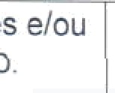

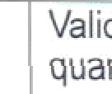
Dia: Validade: 24 meses e/ou Página 2 de 11
Código: POP—COM-001
Revisão:
02

012025 quando necessário.

  - Regras e Critérios: " "
Departamento de Compras é o único autorizado e responsável pela negociação comercial de produtos e/ou serviços junto aos fornecedores.
- Descrição das Etapas do Processo de Compras:
  - Necessidade de Compra:
Os profissionais devidamente autorizados pelas chefias imediatas, receberão as orientações do 9estorpara inserir as solicitações de compras no sistema. Em sequência, o gestor aprovarâ a solicitação para que o Departamento de Compras possa assumir a demanda e iniciar o processo de cotação.
Cuidar de todo processo de aquisição até a entrega do material, nâo só de cotação e fechamento da ordem de compras, mas acompanhar do inicio ao fim todo processo, inclusive avisar o requisitante quando por algum motivo a entrega nào for entregue no prazo.
O Departamento de Compras precisa efetuar as compras com os fornecedores que garantem que o material esteja à disposição no prazo correto, na qualidade especificada e de acordo com a Ordem de Compra efetivada.
Lembrando que o /ead time de compras inclui todo processo, cotação, negociação e fechamento, a contar da data de requisiçâo inserida no sistema pelo solicitante, aguardando as aprovações da compra, até a entrega do produto ao setor solicitante.
O processo de compras de produtos e serviços visa atender ãs demandas da Fundação, seguindo as atividades eas
determinações abaixo:
    - Nota 1: Para a compra emergencial, o requisitante deve realizar a solitaçâo de compra no sistema, flegando no campo emergencial, clicanco “S” para sim no campo apropriado e justificar o motivo da urgência;
    - Nota 2: É de responsabilidade do Departamento de Compras o monitoramento dos pedidos de compras
pendentes no sistema, cabendo a este a solicitação do cancelamento dessas.
  - Compra de ativo fixo:
Para a compra de ativo fixo (mobiliário, computadores, softwares, etc.) ou para contratação de obras, o requisitante deve preencher o formulário de aprovação de investimento com a estimativa de investimento e descritivo técnico completo, e encaminhar para aprovação do Gerente Direto, que será encaminhado para a controladoria aprovar ou recusar a compra. A controladoria avaliará a possibilidade orçamentária, viabilidade e prioridade do investimento.

Esse processo é feito exclusivamente pelo departamento da controladoria e inserido na plataforma FLUIG.








PROCEDIMENTO OPERACIONAL PADRÃO
AQUISIÇÃO DE BENS E SERVIÇOS

Código:  POP-COM-001 | Revisão:  02 | Data. 03/2025 | Validade: 24 meses e/ou quando necessário. | Página 3 de 11

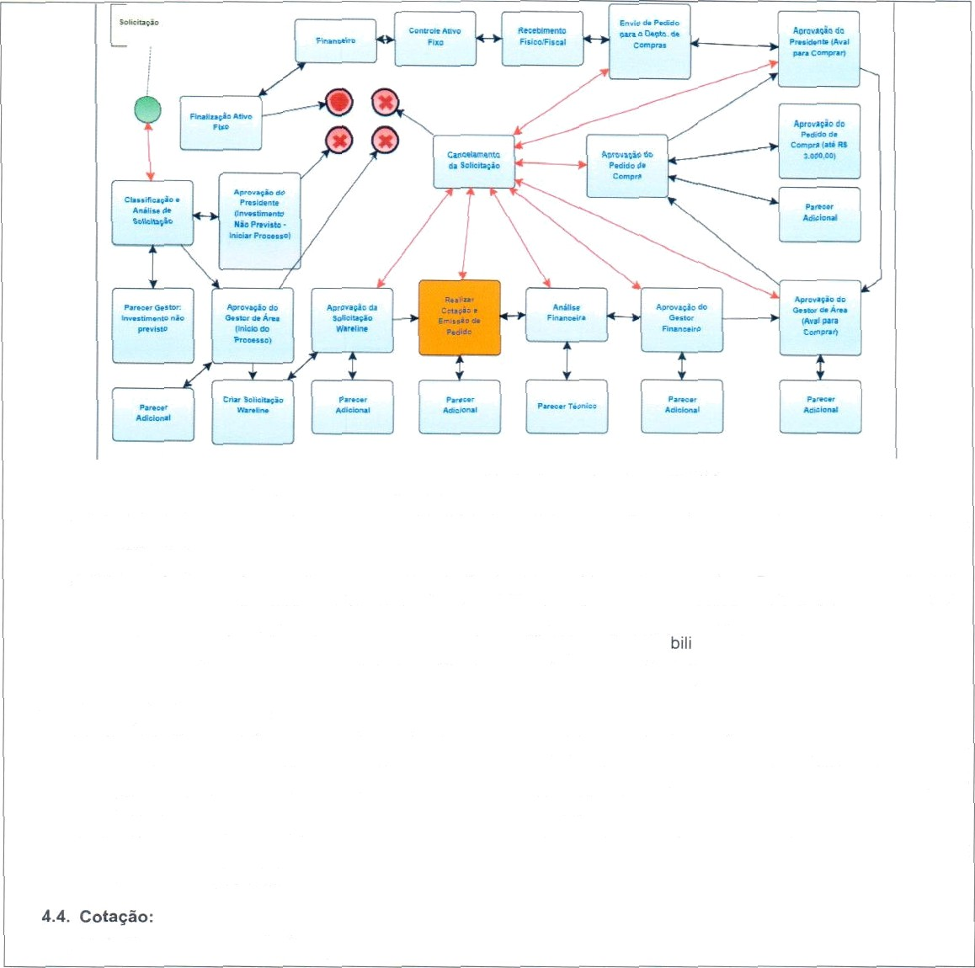
Figura 01 - Fluxograma de solicitação na plataforma FLUIG
    - Nota 1: Para compra de ativo fixo a controladoria deve inserir o número de processo FLUIG na solicitação de

compras:
    - Nota 2: Ao receber a solicitação de compra via sistema devidamente aprovada, o Departamento de Compras deve conferir a descrição detalhada do material ou serviço. Na falta de informações essenciais para aquisição, o comprador deve formalizar ao requisitante via e-mail sobre a impossi dade da compra e solicitar a este a correção e/ou o complemento da requisição de compra (plataforma FLUIG).

Aqui•isao de Insumos:
    - Padronizados: Sào considerados padronizados todos os materiais de uso continuo que apresentam consumo médio mensal e repostos automaticamente, devendo ser atendidos no prazo de 7 dias corridos, salvo alguma intercorrência, que pode ser falta no mercado. descontinuação, etc.
    - Não Padronizados: Os itens nâo padronizados são aqueles adquiridos esporadicamente conforme a necessidade do setor.

4.4.1.O Departamento de Compras deve:


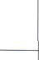

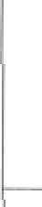
PROCE DIMENTO OPERACIONAL PADRÃO

AQUISIÇÃO DE BENS E SERVIÇOS

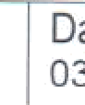

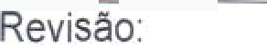
Côdigo:
POP-COM-001 02
Data. 03/2025
Validade: 24meses e/ou Página 4 de 11 quando necessário.





funcionalidades do sistema e Portal de Compras Eletrônico;
      - Registrar as cotaçoes no sistema e criar um quadro comparativo de preços (MAPA), de acordo com os valores negociados e demais condiçóes comerciais com os fornecedores;
      - Analisar o quadro comparativo de preços com o objetivo de priorizar o melhor custo-beneficio;
      - Outros fatores como custo de frete, impostos, prazo de entrega do material e/ou serviço, condiçaes de pagamento, fidelização de produtos padronizados pela área solicitante podem ser levados em consideração, desde que devidamente documentados e justificados no processo;
4.4.1,5. O Departamento de Compras deve efetuar as cotações de preços com o maior número de fornecedores possíveis e com no mínimo, três cotações formalizadas, salvo quando o distribuidor for exclusivo autorizado da fabricante para a região.

Pedidos de Compra:
    - Pedidos de Compra Aprovados: Documento que autoriza faturamento e entrega pelo fornecedor de materiais e serviços. Os pedidos de compras devem ser emitidos nos sistemas pelo comprador, constando o processo de cotação e o respectivo quadro comparativo de preços. As aprovações dos pedidos são efetuadas no sistema, conforme alçada abaixo:
      - Catanduva {SP), 03 de novembro de 2023. OF(CIO N° 079/2023 CONSELHO DE ADMINISTRAÇÃO REF.: S/OF. 370/2023. Nivel Valores Aprovadores:
        - Nível 1: Até R$ 3.000,00 Gestor de Compras + Gerente/Gestor da Unidade de Negócios/Departamento;
        - Nfvel 2: De R8 3.000,01 até R8 30.000,00 Gestor de Compras + Gerente/gestor da Unidade
de Negócios/Departamento + Diretor Executivo;
        - Nível 3: De R$ 30.000,01 até R$ 528.000.00 Gestor de Compras + Gerente/gestor da Unidade de Negócios/Departamento + Diretor Executivo + Diretor Presidente;
        - Nível 4: Acima de R$ 528.000,00 Gestor de Compras (400 salários mínimos) + Gerente/gestor da Unidade oe Negócios/Departamento + Diretor Executivo + Diretor Presidente + Conselho de Administraçào e referendum do Conselho de Curadores.
    - Nota 1: Delegação das alçadas pode ser feita somente mediante aprovação do Conselho de Administração, registrado em ata;
    - Nota 2: O valor das alçadas é estipulado com base no valor de 400 salários mínimos, conforme prevê o Estatuto da Fudaçao Padre Asno;




PROCEDIMENTO OPERACIONAL PADRÄO

AQUISIÇÃO DE BENS E SERVIÇOS

Gódigo:
POP-COM-001
Revisäo: 02

Data:
03/2025
Validade. 24 meses e/ou Página 5 de 11 quando necessário.






    - Nota 3: Outras condiçöes espesificas de aquìsiçäo, prìncipatmente de bens imóveis. es o previstas no Estatuto da Fundação Padre Albino e devem ser observadas e respeitadas;
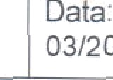
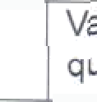

    - Os pedidos de compras de itens de imobilizado e investimento, independentemente do valor, devem passar
pela aprovação das alçadas até a Diretoria Executiva (Colegiado):
4.5.6.0 Conselho de Administraçăo pode conceder de maneira proVisöria alçadas de aprovação que năo pertencem ao quadro 01. Neste caso, deve determinar o período em que o cotaborador terá esta permissäo, forma(izada em ata de reuniào do Conselho de Administraçâo:
    - É proibido o fracionamento de pedidos de compra com a objetivo de aprovação de alçada inferior;
    - O Departamento de Compras deve enviar os pedidos de compra ao fornecedor por meio eletrónico, após todas as aprovaçöes dos responsáveis. Quando houver alteraçöes por parte do fornecedor com relaçăo âs condiçöes previamente negociadas, o comprador e o solicitante devem ser envolvidos para a tomada de decisäo;
    - Nota 4: £ fesponsabilidade compartilhada com o AímoxarifadO, o monitofamento dos pedidos de compras pendentes no sistema;
    - Nota 5: A comissâo de padronizaçäo deve registrar via FLUIG todos os novos itens padronizados e estes deverào ser cadastrados no sistema e portal de compras, devendo ser atualizados quando necessźrio.
  - Pedidos de Campra com Base em Contrato:
    - Após a formalização do contrato de prestaçâo de serviço ou de compra de materiais, o tornados do serviço deverá inserir uma solicitaçäo de compras no sistema que contemple todo valor do contrato, com as parcelas do período de vigéncia, para formalizaçáo do pedido de compras, bem como, acompanhar as autorizaç0es pertínentes nos pedidos;
    - Estes pedidos sao baixados pelo setor de Recebimento Fiscal, na medida em aue as notas fiscais são digitadas no sistema;
4.6.3.0s pedidos de compras com base em contrato estâo sujeitos ao processo comum de l‹beração no sistema.
  - Pedidos de Compra Emergencial:
4.Y.1.As compras emergenciais (extraordinárias) săo caracterizadas de bens e/ou serviços que necessitem ser efetuadas de imediato para evitar riscos a saúde, interrupçöes e/ou rupturas de estoque para a operaçâo. As aquísições de urgência são geralmente causadas por caso fortuito ou exigèncias de forşa maior que năo devem ser confundidas com demandas decorrentes de falta de planejamento;


4.7.2.Compras emergenciais náo estáo liberadas do processo de cotação, contudo, tanto a requisiçäo quanto o pedido de compra devem vir com a indicação de "compra emergenciat", visando a celeridade do processo;


CENTRO DE SERVIÇOS COMPARTILHAOOS PROCEDIMENTO OPERACIOhIAL PADRÁO
- •CSC

AQUISIÇÄO DE BENS E SERVIÇOS

Validade: 24 meses e/ou Pügina 6 de 11 quando necessárìo.

4.7.5.Se a compra emwgencial for realizada no final de semana, fertado ou fora do horãirio comercial, deve ser descrito na justificativa da requisiçäo de compra oue o item lot comprado emergencialmente com a respectiva justificativa, sendo aprovado posteriormente pela chefia imediata. hla solicitaçáo deve constar o número da NF com valor, data de emissào e vencimento da NF. Com base nesta justificativa, o Departamento de Compras, no próximo dna útil, fará a formalizaçäo do pedido no sistema, viabilizando o lançamento da Nota Fìscal.


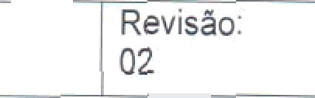

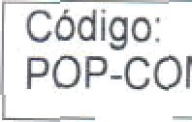
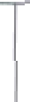
Contratoe de Fornecimento de Materials e/ou Serviços:
Revisào.
o2
Data:
03/2025
Código:
POP-COM-001
  - Formalizaşăo da Contrataçăo:
    - Após a escolha do fornecedor que apresentar as melhores condiçaes comerciais, o comprador responsável pelo processo de negociaçâo deve solicitar a minuta contratual ao fornecedor;
    - O Departamento de Compras encaminha a minuta do contrato ao Departamento Jur\dico para parecer técnico e este poderá entrar em contato diretamente com o fornecedor para esciarecer ou modificar alguma cíáusula ou, casa necessite, o Departamento de Compras é responsável por fazer a intermediaçăo com o prestador de serviços. O Departamento Jurfdico dará andamento no tocante à coIe(ar as assinaturas dos representantes tegais da contratante e contratada.

Acompanhamento do Contrato no Sistema:
    - O Departamento Jurídico deve acompanhar a vigência e condiçaes comerciais do contrato, cabendo ao Comitê de Contratos avaliar quałquer solicitaçăo de reajuste de preços ou aîteraçäo das demais condiçaes comerciais previamente negociadas, tomando as ações para aditamento do contrato sempre que necessàrio.
  - Encerramento do Gontrato d+ Fornecimento de łdateriais eJou Serviços:
    - Nos contratos que se encerrarem, seja pelo término do prazo de vigência ou por outra razăo, é obrigatória a elaboraçäo de um termo de encerramento. Este termo deverá ser formalizado pelo tornados do contrato via e-mail e encaminhado ao Departamento Jurídico, que ficará responsável por colher as assinaturas e informar o contratado.

Histórico de Compras:
O sistema deve manter o histórico compłeto das aprovações de requlsiçöes e pedidos de compra, suas justificativas, cotaşôes e quadro comparativo das cotações, garantindo assim a rastreabilidade e trans_parëncia detodo o processo.






rîHikci uî sŁwlț0ş COM \RIthfi00.
PROCEDIMENTO OPERACIONAL PADRÃO
AQUISIÇÃO DE BENS E SERVIÇOS

Código:  POP-COM-001 | Revisão: 02 | Data: 03/2025 | Validade: 24 meses e/ou quando necessário. | Página 7 de 11

- Definiç6es:
  - Fornecedores Credenciados: Empresas aprovadas no processo de análise técnica, econòmica, segurança, fiscal, ambiental e que estóo aptas a fofnecerem insumos ou prestaçăo de serviços para a Fundaçäo Padre Albino.
  - Fornecedor Exclusivo: Empresa cujos produtos e/ou serviços são distribuidos de forma exclusiva para a regiăo. Este fornecedor é único distribuidor de uma determinada matéria prima, insumo, material ou serviço, sendo necessźrio apresentar carta de exclusividade.
  - Compra com Entrega Programada: Considerando os mesmos requisitos do processo de compras, porém com quantitativos que atendam um determinada periodo de est0cagem com datas de entrega prè-definidas que melhora o fluxo, otimizando o espaco físico com a garantia do recebimento evitando risco de ruptura do estoque.

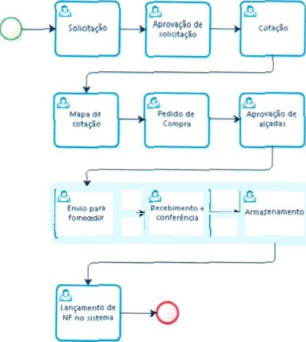
Fluxo de Aquisição (fluxo real desde a solicitação atś entrada da NF):

Figura 02 - Fluxograma de Aquisição de Bens e Serviços

Negociação de Compra:



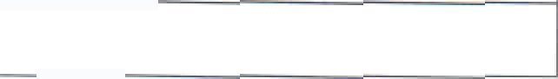
PROCEDIMENTO OPERACIONAL PADRÁO

AQUISIÇÃO DE BENS E SERVIÇOS

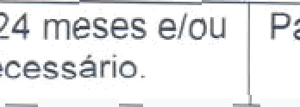

a
”Data:
03/2025
Revisăo: 02
Código'
POP-COM-001
a°nt
det2
4es *re
s e/ou Página 8de 11

O meyado e:
t

:aq:
e:g
či

ad tCad ytź ser plenamente conhecido, e forma a produzir diferenciais competitivost


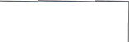
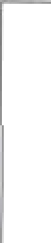


Efetivação de compras:
  - As aquisições de produtos e/ou servłços deverão observar as especificaçöes técnicas, critérios de qualidade e desempenho previamente estabelecidos. Nos casos de serviços que tequeiram especializaçáo tècnica, as áreas solicitantes deverăo apresentar instrumentos e informaçöes adicionais, dependendo da natureza do serviço, que possibilitem avalíar e certificar a capacitação técntca e a qualidade do produto final do forriecedor.

Qualificaçäo de Fornecedores:
  - Os processos de avaliaçăo sistemàtica de fornecedores possibilitam verificar a capacidade de um determinado fornecedor de prover insumos e serviços, de acordo com os pré-requisitos de qualidade exigidos pela lnstitutção;
  - É imponante ressaltar que eventuais nâo conformiaades, identifiCadas durante o fornecimento, seräo prontamente informadas aos fornecedores, permitindo que eles tomem açöes corretivas no menor tempo possivet, minimizando os impactos na operação. Para essa comunicaçâo, utilizará os canais de relacionamento com os fornecedores principalmente por e-mails e por acionamento interno via FLUtG, através de RNC feitas pelo setor solicitante e recebidas pelo departamento de compras, onde haverá o conhecimento e tratamento dos fatos junto ao fornecedor e posterior retorno ao setor solicitante via FLuic o be
  - Os Critérios de avaliação do fornecedor determinam a sua classificaçăo perante a quaiificaçăo de fornecedores da Fundaşăo, e são baseados nos seguintes requisitos:
    - Pontualidade: Avalia o cumprimento dO pfazo de entrega acordado e formalizado com a Ordem de Compra,
atravśs das inspeções realizadas em cada Nota Fiscal recabida;
    - Eficiência: Avalia as intercorrëncias das entregas em relação ås informações lançadas nas respectivas Ordens de Compras, em cada Nota Fiscal recebida. is intarcorrèncias que seïäo medidas sào:
      - Erros em relaçäo a quantidades;
      - Prazo de pagamento divergente do acordado;
      - Preço incorreto;
      - Divergèncias de itens com a Ordem de Compra.
    - lntegridade: Avalia as intercorrèncias relacionadas a falta de integridade do produto em cada Nota Fiscal recebida. As intercorrèncias que serão medidas sao:
      - Produtos/insumos com validade expirada;
10.3.8.2. Temperatura fora do Padtào;



10.3.3.3. Avarias.

GOMPRAS


CENTRO DE SERVI¢OS COMPARTILHADOS

rrs#ODMn;Œcõw;mii:H^o0:

PROCEDIMENTO OPERATIONAL PADRAO

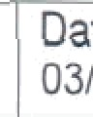
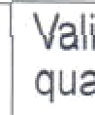
AQUISIÇÄO DE BENS E SERVIÇOS
Data:
03/Z025


Gõdigo:
POP-GOM-001
Revisáo: ”
02
yde
e ne4es .,»
eloa Pàg a 9 dell

- Recebimento:
  - A lnstituiçäo, através do setor de Recebimento Fiscal, efetuará primeiramente a conferência da Nota Fiscal e sua correspondéncía com a Ordem de Compra, bem como análise fisica das especificaçoes técnicas da mercadoria, e qualquer não conformidade será informado ao comprador responsável pelo processo para orientaçâo e conduta.
- Requisitos administrativos de recebimento de mercadorias:
  - 0s produtos somente serão recebidos se estìverem acompanhados da Nota Fiscal. A Nota Fiscal numerada deve conter obrigatoriamente:
    - Razäo social em nome da lnstituição;
    - Endereço;
    - CNPJ;
    - Inscriçâo Estadual;
    - Número da Ordem de Compra; 12,1.6. Data da emissâo;
    - Descrição dos produtos, lotes, datas de validade, valor unitário e total dos produtos;
    - Valor total da nota e valor dos impostos;
    - Valor de frete e outras despesas acessórias;
    - Data de vencimento;
    - Valor de descontos
  - 0s produtos devem ser entregues de acordo com oC prazos e quantitativos estabelecidos nas Ordens de compra e/ou contratos;
  - O mo cumprimento dessas normas irź gerar uma notificaçăo de não conform dade ao fornecedor e seró avaliado
dentro dos critérios estabelecidos pela Instituição.

Especificaçoes técnicas de recebimento de mercadorias:
13.I. Os materials devem ser entregues seguinoo as especifìcaç0es do pedido de compra, tais como. Marca solicitada, concentraçlo, apresentaçäo, princlpio ativo, quantidade por embalagem, valor unitário, condiçöes de conservaçăo, medidas, cor, capacidade etc.;
13.2. Para medicamentos o prazo de validade deve ser igual ou superior a 6 meses;
13.3. Os produtos com vencimento inferior ao estabelecido estarăo sujeitos a devolução, gerando uma notificação de náo conformidade ao fornecedor.

Faturamento notas fiscal de materiais:


COMPRAS



CENTRO DE SERVIÇOS COMPARTILHADOS

CC ÆW0úŁw\0 COST:HAùOC
PROCEDIMENTO OPERACIONAL PADRÄO

AQUISIÇÃO DE BENS E

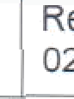
Códİ9O.
Revisao:
0z
POP-COM-0O1


Oata:

03/2025

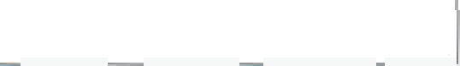
" q‘ad
SERVIÇOS
!e
n*dï
ne4esî

'ese/ou Página 10 de 11

  - , Para envio da NF de materiais, o fornecedor deve:
    - Aguardar o recebimento da Ordem de Compra aprovada via e-mail do comprador¡
    - Conferir valores e descrição da OC;
    - Apos emitir a NF, mencionando o número da Ordem no campo informaşoes adicionais;
    - Encaminhar o material ao local de entrega soTicitado na Ordem de Compra, juntamente com a NF (a NF
deve estar idêntica à Ordem, o XML e o PDF);
    - Enviar a NF para o e-mail do Departamento de Compras ou e-mail de NF específico para essa finalidade, param é mpresctndIve\ que a NF acompanne os itens da entrega.
15. Local de entrega:

Pontualmente a entrega poderá ser em enaereço diferente da Unidade cuja NF tenha sido faturada, a qual segue o pedido de compras. Essa informaşâo deveră ser inserida no campo “Observaçăo” do pedido. Esses casos de entrega em local diferente poderào ser feitos diante da necessidade logłstica da Instituiçăo. 0 almoxarifado central da lnstituição estź
localizado na Rua dos Estudantes, 225 Catanduva-SP
OUTROS DOCUMENTOS APLICÂVEIS: Nâo se aplica.

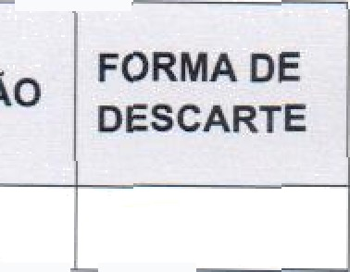
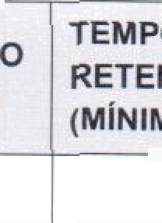

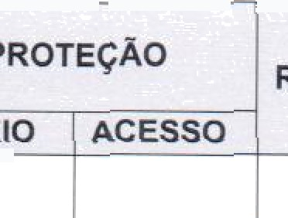
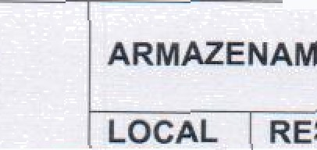
IDENTIFICAÇÅO DO REGISTRO
TEMPO DE RETENÇÀO (MÍNIMO)
ARMAZENAMENTO / PROTEÇÅO
RECUPERAÇÃO
FORMA DE
DESCARTE
LOCAL RESP. | MEtO ACESSO

O QUE FAZER CASO NÄO AT)łłJA O ESPE DO: Avaliar o ocorrido ìmediatamente para que seja sanado o problema e possibilite o cumprimenot das açóes conforme a descrição do manual.

REFERÊNCIAS: N3o se aplica.
00 - Elaboraçâo do documento e envio para aprovação — 01/2022 01 — Revisâo e envio para aprovação — 10/2024
— Reletura, adequaçâo do tipo de documento e envio para aprovação - 03/2025








CENTRO DE SERVIÇOS COMPARTILHADOS

PROCEDIMENTO OPERACIONAL PADRÃO
AQUISIÇÂO DE BENS E SERVIÇOS

Código:  POP-COM-001 | Revisão:  02 | Data:  03/2025 | Validade: 24 meses e/ou  quando necessário. | Página 11 de 11

Elaborado: Janeiro/2022 | 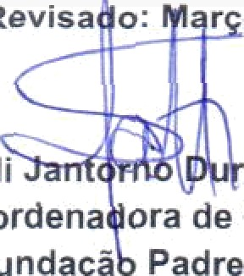  Revisa o: r o/2025
KPMG Consultoria Ltda | Sonali an Porcatti | 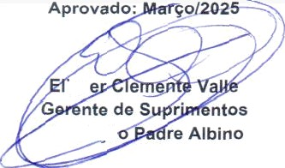  iez
Empresa de audaoria | Coordena ora de Compras Fundaçá Padre Albino | Fundacã




